CONSELHO ESTADUAL DE EDUCAÇÃO
PRAÇA DA REPÚBLICA, 53 - FONE: 3255-2044
CEP: 01045-903 - FAX: Nº 3231-1518

PROCESSO CEE Nº: 519/2001 – Reautuado em 19/08/09
INTERESSADA: UNESP / Faculdade de Filosofia e Ciências do Campus de
Marília
ASSUNTO: Renovação do Reconhecimento do Curso de Filosofia,
Bacharelado e Licenciatura
RELATORA: Consª Maria Lúcia Marcondes Carvalho Vasconcelos
PARECER CEE Nº: 91/2011 CES “D” Aprovado em 16-03-2011
Comunicado ao Pleno em 23-03-2011

CONSELHO PLENO

1. RELATÓRIO
1.1 HISTÓRICO
A Pró-Reitora da UNESP encaminha o Ofício nº 317/2009, datado em 17 de agosto de 2009, no qual solicita a este Conselho a Renovação do Reconhecimento do Curso de Filosofia, Bacharelado e Licenciatura, da Faculdade de Filosofia e Ciências da Universidade Estadual Paulista Júlio de Mesquita Filho - UNESP - Campus de Marília, nos termos da Deliberação CEE nº 99/2010.
O citado curso teve seu reconhecimento aprovado pelo Parecer CEE nº 189/2007, publicado no DOE de 05-5-07, pelo prazo de três anos.
O presente Parecer apóia-se no Relatório Técnico emitido pelo Professor Dr. Rodrigo Rosas Fernandes, designado pela Portaria CEE/GP nº 259/2009, e nas análises da assessoria técnica deste Conselho.

APRECIAÇÃO
O presente pedido de Renovação do Reconhecimento vem acompanhado de Relatório síntese, conforme determina a Deliberação CEE nº 63/2007, e que passaremos a analisar:

O Curso de Graduação de Filosofia – Licenciatura e Bacharelado – da UNESP encontra-se em atividade desde 1968, quando sua sede ainda era localizada em Assis. A partir de 1977, estabeleceu-se em Marília, onde se encontra em pleno funcionamento. Após a criação da Universidade e a partir dos Institutos Isolados, as primeiras estruturas do curso foram estabelecidas pelas Resoluções Unesp 11/1978 e 56/1983. Uma grande reestruturação foi feita em 1999, com a criação do Bacharelado (Resolução Unesp 9/1999) e a introdução oficial das Tutorias, conforme Resolução 10/1999. A Reforma da Licenciatura introduzida pelo MEC em 2006 propiciou uma adequação curricular que também introduziu a semestralização das disciplinas.
É responsável pelo Curso o Prof. Dr. Ricardo Monteagudo, Professor Assistente Doutor do Departamento de Filosofia e Coordenador do Conselho de Curso de Filosofia.
O curso, com carga horária total de 4095 horas, é ofertado no período noturno, com 35 vagas anuais. Os tempos mínimo e máximo para integralização são de 04 anos e 07 anos respectivamente.
Nos quadros a seguir, tem-se a caracterização da infraestrutura física da Instituição reservada para o Curso:
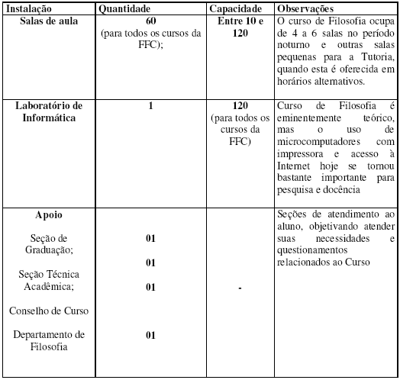

Biblioteca
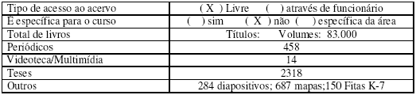
Detalhes do acervo em http://www.marilia.unesp.br/biblioteca

O corpo docente do curso é composto por 20 professores titulados, sendo 02 Mestres (10%), 15 Doutores (75%) e 03 Livre Docentes (15%).
A demanda do curso nos últimos processos seletivos tem se mantido adequada, conforme demonstrado na tabela abaixo:
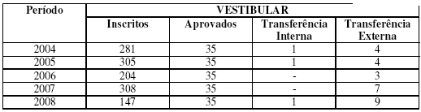
Abaixo, quadro com o demonstrativo de alunos matriculados e formados no curso desde o último reconhecimento, por semestre:
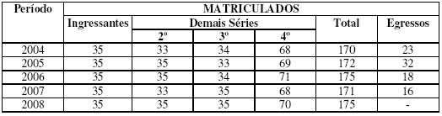
A Matriz Curricular do Curso contempla as seguintes disciplinas e suas respectivas cargas horárias:

1º Ano
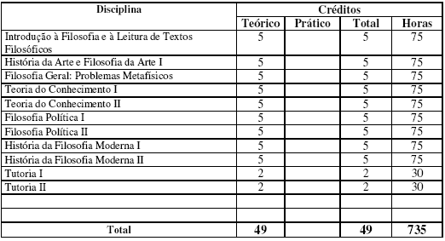
2º Ano
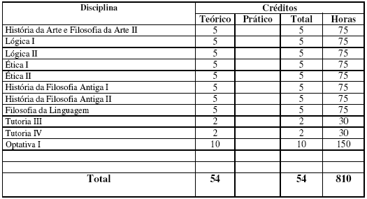

3º Ano-Bacharelado
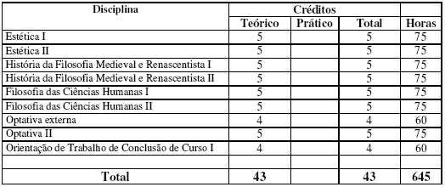
4º Ano-Bacharelado
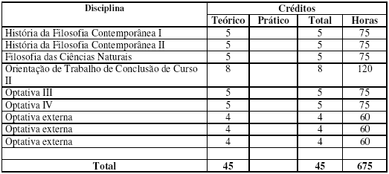
3º Ano-Licenciatura
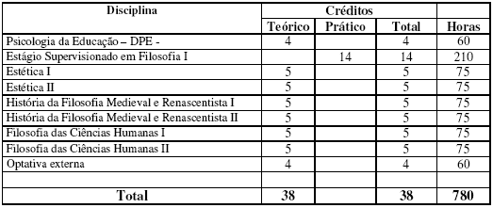

4º Ano-Licenciatura
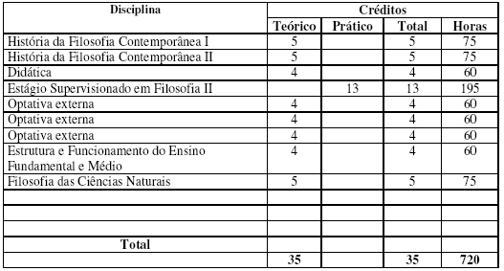
Da análise do Relatório circunstanciado do Especialista, anexado de fls. 341 a fls. 350, destacamos o seguinte comentário:
“O que chama a atenção é o fato da completa ausência de ordem cronológica no ensino da disciplina História da Filosofia. Nada justifica o ensino da História Moderna antes da Antiga, para em seguida ser abordada a História Medieval e finalmente a Contemporânea O Projeto Pedagógico dispõe que “Não há qualquer disciplina que seja pré-requisito às demais, muito embora, por ocasião das matrículas, os alunos sejam informados sobre a ordem ideal que permite o melhor cumprimento do curso em quatro anos. Assim, por exemplo, para o caso de História da Filosofia, “espinha dorsal” da estrutura curricular, ao estudante será oferecida a possibilidade de cumprimento dos créditos de acordo com uma seqüência pedagogicamente encadeada (História da Filosofia Moderna, Antiga, Medieval e Renascentista e Contemporânea)´ A rigor, para fins de uma sequência pedagogicamente estruturada há de ser observada justamente a ordem cronológica da trajetória do pensamento filosófico e eventualmente até mesmo um regime de pré-requisitos, ocorrendo, alvo melhor juízo, contradição nos termos apresentados no Projeto Pedagógico neste item apenas”.
Em que pese a qualidade e longevidade do Curso, ora analisado, ao finalizar esta presente análise, sugere-se que, no futuro, sejam contemplados os Artigos 5º e 6º da Deliberação CEE nº 78/08.

2. CONCLUSÃO
Aprova-se, com fundamento na Deliberação CEE nº 99/2010, o pedido de Renovação do Reconhecimento do Curso de Filosofia (Bacharelado e Licenciatura) da Faculdade de Filosofia e Ciências - Campus de Marília, da Universidade Estadual Paulista Júlio de Mesquita Filho, UNESP, pelo prazo de cinco anos.
A presente renovação do reconhecimento tornar-se-á efetiva por ato próprio deste Conselho, após homologação deste Parecer pela Secretaria de Estado da Educação.
São Paulo, 14 de maio de 2010

- Consª Maria Lúcia M. Carvalho Vasconcelos
Relatora

3. DECISÃO DA CÂMARA
A CÂMARA DE EDUCAÇÃO SUPERIOR adota, como seu Parecer, o Voto da Relatora.
Presentes os Conselheiros: Angelo Luiz Cortelazzo, Décio Lencioni Machado, João Grandino Rodas, Maria Lúcia Marcondes Carvalho Vasconcelos, Nina Beatriz Stocco Ranieri, Milton Linhares e Roque Theóphilo Júnior.
Sala da Câmara de Educação Superior, em 16 de março de 2011.

a) Cons. Décio Lencioni Machado
Vice-Presidente

DELIBERAÇÃO PLENÁRIA
O CONSELHO ESTADUAL DE EDUCAÇÃO toma conhecimento da decisão da Câmara de Educação Superior, nos termos do Voto da Relatora.
Sala “Carlos Pasquale”, em 23 de março de 2011.

HUBERT ALQUÉRES
Presidente

Publicado no DOE em 24/03/2011 Seção I Página 27
Res. SEE de 30/3, public. 31/3/2011 Seção I Páginas 177
Port. CEE/GP nº 172/2011, public. DOE 02/4/11 Seção I Página 70

